高校绿色社区中心
全年负荷计算书

工程名称 | 高校绿色社区中心
设计编号
建设单位
设计单位
计 算 人
校 对 人
审 核 人
计算日期 | 2021年12月18日



采用软件 | 斯维尔暖通负荷BECH2020
软件版本 | 20200606(SP1)
研发单位 | 北京绿建软件股份有限公司
正版授权码 | T13303879489
目 录

1 建筑概况 1
2 气象数据 1
2.1 气象地点 1
2.2 逐日干球温度表 1
2.3 逐月辐照量表 2
2.4 峰值工况 2
3 软件介绍 2
4 围护结构 2
4.1 屋顶构造 2
4.1.1 屋顶构造一 2
4.2 外墙构造 3
4.2.1 外墙构造一 3
4.3 挑空楼板构造 3
4.3.1 挑空楼板构造一 3
4.4 楼板构造 4
4.4.1 控温房间楼板构造一 4
4.5 周边地面构造 4
4.5.1 周边地面构造一 4
4.6 非周边地面构造 4
4.6.1 非周边地面构造一 4
4.7 门构造 4
4.8 窗构造 5
5 房间类型 5
5.1 房间表 5
5.2 作息时间表 5
6 系统设置 5
6.1 系统划分 5
6.2 运行时间表 5
7 计算结果 6
7.1 模拟周期 6
7.2 全年冷暖需求 6
7.3 能耗分项统计 6
7.4 逐月负荷表 7
8 附录 9

建筑概况
地理位置 | 河北-邯郸
气候分区 | 寒冷
北纬 | 36.60
东经 | 114.50
建筑名称 | 高校绿色社区中心
建筑类型 | 公共建筑
建筑面积 | 地上 4524.39 ㎡ | 地下 0.00 ㎡
建筑高度 | 地上 10.80 m | 地下0.00
建筑层数 | 地上 2 | 地下 0
北向角度 | 90°

气象数据

气象地点
河北-邯郸, 《中国建筑热环境分析专用气象数据集》

逐日干球温度表
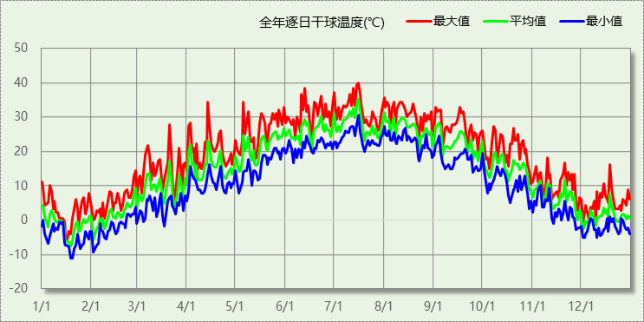

逐月辐照量表
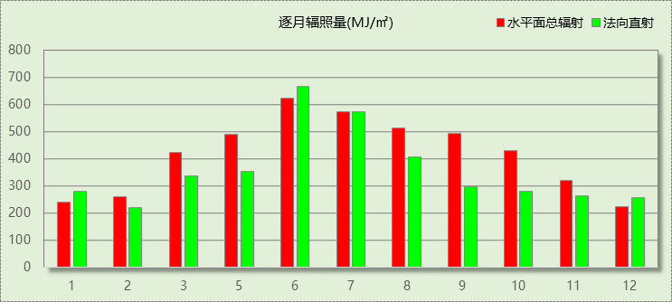

峰值工况
气象数据 | 时刻 | 干球温度(℃) | 湿球温度(℃) | 含湿量(g/kg) | 焓值(kj/kg)
最大值 | 07月15日14时 | 40.0 | 22.8 | 10.7 | 67.7
最小值 | 01月18日06时 | -11.1 | -11.7 | 1.1 | -8.4

软件介绍
本报告采用的软件为绿建斯维尔暖通负荷BECH2020，该软件紧密结合暖通和节能设计规范、可根据项目实际情况建立建筑热工模型，并可对围护结构材料、房间内扰发热、作息时间表、热回收方式等参数进行设置。
软件包含全国各地典型气象年数据，内置DOE2.1E内核，对于建筑的逐时负荷进行动态模拟，既可以模拟8760小时理想负荷，也可以根据设定好的采暖期/空调期进行逐时模拟。
软件还支持分析全年建筑能耗的来源构成，依据日射得热、新风负荷、围护传热和内扰得热进行归类分项，生成设计建筑全年负荷计算报告书，提供详实的数据和多样的图表，为设计师在设备选型、制定运行策略等方面提供参考和帮助。

围护结构

屋顶构造

屋顶构造一
材料名称  （由上到下） | 厚度δ | 导热系数λ | 蓄热系数S | 修正系数 | 热阻R | 热惰性指标
材料名称  （由上到下） | (mm) | W/(m.K) | W/(㎡.K) | α | (㎡K)/W | D=R*S
外抹用水泥砂浆 | 40 | 0.930 | 11.306 | 1.00 | 0.043 | 0.486
防水层(沥青油毡、油毡纸) | 10 | 0.170 | 3.302 | 1.00 | 0.059 | 0.194
找平用水泥砂浆 | 20 | 0.930 | 11.306 | 1.00 | 0.022 | 0.243
找坡用白灰礁渣 | 70 | 0.435 | 5.395 | 1.00 | 0.161 | 0.868
聚苯板(EPS)0.042*1.5 | 110 | 0.063 | 0.710 | 1.00 | 1.746 | 1.240
现浇钢筋混泥土 | 100 | 1.740 | 17.060 | 1.00 | 0.057 | 0.980
白灰砂浆 | 20 | 0.810 | 9.948 | 1.00 | 0.025 | 0.246
各层之和∑ | 370 | － | － | － | 2.112 | 4.258
外表面太阳辐射吸收系数 | 0.75[默认]
传热系数K=1/(0.15+∑R) | 0.44

外墙构造

外墙构造一
材料名称  （由外到内） | 厚度δ | 导热系数λ | 蓄热系数S | 修正系数 | 热阻R | 热惰性指标
材料名称  （由外到内） | (mm) | W/(m.K) | W/(㎡.K) | α | (㎡K)/W | D=R*S
炉渣混泥土聚苯板0.042*1.2 | 90 | 0.050 | 0.632 | 1.00 | 1.800 | 1.138
240mm陶粒混泥土空心砖块 | 240 | 0.542 | 8.388 | 1.00 | 0.443 | 3.714
白灰砂浆 | 20 | 0.810 | 9.948 | 1.00 | 0.025 | 0.246
各层之和∑ | 350 | － | － | － | 2.267 | 5.097
外表面太阳辐射吸收系数 | 0.75[默认]
传热系数K=1/(0.15+∑R) | 0.41
修正后K, D | K = 0.41, D = 5.10
修正原因

挑空楼板构造

挑空楼板构造一
材料名称  （由上到下） | 厚度δ | 导热系数λ | 蓄热系数S | 修正系数 | 热阻R | 热惰性指标
材料名称  （由上到下） | (mm) | W/(m.K) | W/(㎡.K) | α | (㎡K)/W | D=R*S
水泥砂浆楼面面层 | 20 | 0.870 | 10.627 | 1.00 | 0.023 | 0.244
粉煤灰陶粒砼隔音层 | 60 | 0.570 | 7.522 | 1.15 | 0.092 | 0.792
钢筋混凝土楼板 | 100 | 1.740 | 17.060 | 1.00 | 0.057 | 0.980
EPS板保温层 | 100 | 0.041 | 0.287 | 1.20 | 2.033 | 0.700
薄抹灰饰面层 | 6 | 0.930 | 11.306 | 1.00 | 0.006 | 0.073
各层之和∑ | 286 | － | － | － | 2.211 | 2.789
传热系数K=1/(0.15+∑R) | 0.42
修正后K, D | K = 0.42, D = 2.79
修正原因
数据来源 | 来源：新疆公建XJJ034-2006第94页

楼板构造

控温房间楼板构造一
材料名称 | 厚度δ | 导热系数λ | 蓄热系数S | 修正系数 | 热阻R | 热惰性指标
材料名称 | (mm) | W/(m.K) | W/(㎡.K) | α | (㎡K)/W | D=R*S
水泥砂浆 | 20 | 0.930 | 11.370 | 1.00 | 0.022 | 0.245
钢筋混凝土 | 120 | 1.740 | 17.200 | 1.00 | 0.069 | 1.186
石灰砂浆 | 20 | 0.810 | 10.070 | 1.00 | 0.025 | 0.249
各层之和∑ | 160 | － | － | － | 0.115 | 1.679
传热系数K=1/(0.22+∑R) | 2.98

周边地面构造

周边地面构造一
材料名称 | 厚度δ | 导热系数λ | 蓄热系数S | 修正系数 | 热阻R | 热惰性指标
材料名称 | (mm) | W/(m.K) | W/(㎡.K) | α | (㎡K)/W | D=R*S
水泥砂浆（1） | 20 | 0.930 | 11.306 | 1.00 | 0.022 | 0.243
碎石、卵石混凝土 | 40 | 1.510 | 15.243 | 1.00 | 0.026 | 0.404
挤塑聚苯板 | 70 | 0.030 | 0.365 | 1.00 | 2.333 | 0.852
碎石、卵石混凝土 | 50 | 1.510 | 15.243 | 1.00 | 0.033 | 0.505
素土夯实 | 1000 | 1.160 | 13.054 | 1.00 | 0.862 | 11.253
各层之和∑ | 1180 | － | － | － | 3.277 | 13.257
传热系数K=1/(0.11+∑R) | 0.24

非周边地面构造

非周边地面构造一
材料名称 | 厚度δ | 导热系数λ | 蓄热系数S | 修正系数 | 热阻R | 热惰性指标
材料名称 | (mm) | W/(m.K) | W/(㎡.K) | α | (㎡K)/W | D=R*S
水泥砂浆 | 20 | 0.930 | 11.370 | 1.00 | 0.022 | 0.245
钢筋混凝土 | 120 | 1.740 | 17.200 | 1.00 | 0.069 | 1.186
各层之和∑ | 140 | － | － | － | 0.090 | 1.431
传热系数K=1/(0.11+∑R) | 0.30

门构造
序号 | 构造名称 | 传热系数 | 备注
1 | 金属三防门 | 1.350

窗构造
序号 | 构造名称 | 传热系数 | 遮阳系数 | 可见光透射比 | 备注
1 | 下限+PA断桥铝合金窗框+Low-E中空玻璃(在线)+空气层厚12mm | 1.377 | 0.251 | 0.800

房间类型

房间表
房间类型 | 空调温度  ℃ | 供暖温度  ℃ | 新风量 | 人员密度 | 照明功率  密度 | 电器设备  功率
办公-会议室 | 26 | 18 | 14(m^3/h.人) | 2.5(m^2/人) | 9(W/m^2) | 15(W/m^2)
办公-普通办公室 | 26 | 20 | 30(m^3/h.人) | 8(m^2/人) | 9(W/m^2) | 15(W/m^2)

作息时间表
详见附录

系统设置

系统划分
系统编号 | 热回收  类型 | 启动  条件 | 回收  效率 | 排风  比例 | 面积(m2) | 包含的房间
默认 | 无 | -- | -- | -- | 2562.14 | 1023,1022,1033,1027,1040,1043,1028,1042,1029,1041,1016,1017,1034,1021,2001
Sys | 无 | -- | -- | -- | 1713.29 | 1044,1035,1038,1032,1039,1036,1024,1030,1031,1037,1026,1025,1019,1020,1018,2004,2013,2005,2015,2006,2014,2008,2009,2012,2011,2007,2002,2010

运行时间表
详见附录

计算结果

模拟周期
供冷季(7.1-8.31) 供暖季(11.30-2.28)

全年冷暖需求
系统名称\负荷 | 供暖需求  (kWh) | 供暖指标  (kWh/㎡·a) | 供冷需求  (kWh) | 供冷指标  (kWh/㎡·a)
Sys | 36851 | 22 | 109070 | 64
默认系统 | 47837 | 19 | 128840 | 50
总计 | 84687 | 20 | 237910 | 56
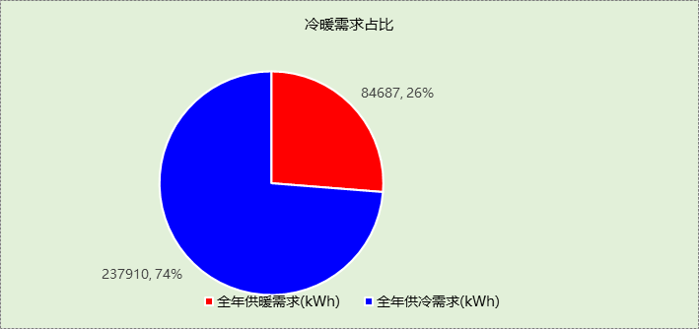

能耗分项统计
分类 | 围护传热 | 室内得热 | 窗日射 | 新风/渗透 | 热回收 | 合计
供暖需求(kWh) | -60409 | 68598 | 4554 | -97430 | 0 | -84687
供冷需求(kWh) | 48049 | 103960 | 5205 | 80697 | 0 | 237910
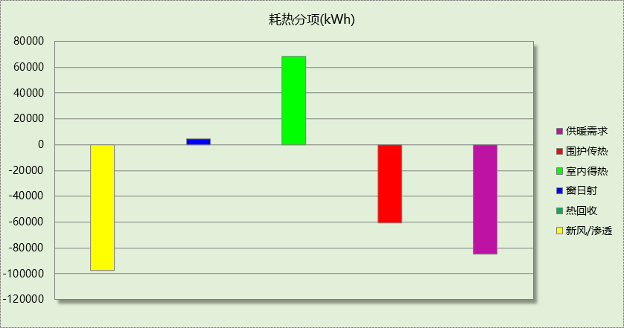

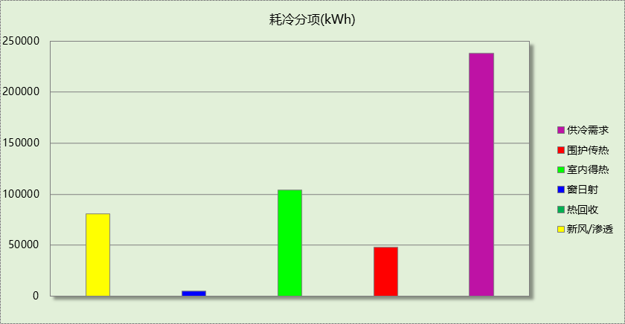

逐月负荷表
月份 | 供暖需求  (kWh) | 供冷需求  (kWh) | 热负荷  峰值(kW) | 热负荷  峰值时刻 | 冷负荷  峰值(kW) | 冷负荷  峰值时刻
1月 | 37387 | 0 | 408.590 | 01月21日07时 | 0.000 | --
2月 | 22713 | 0 | 445.530 | 02月14日06时 | 0.000 | --
3月 | 0 | 0 | 0.000 | -- | 0.000 | --
4月 | 0 | 0 | 0.000 | -- | 0.000 | --
5月 | 0 | 0 | 0.000 | -- | 0.000 | --
6月 | 0 | 0 | 0.000 | -- | 0.000 | --
7月 | 0 | 130055 | 0.000 | -- | 1266.497 | 07月01日06时
8月 | 0 | 107856 | 0.000 | -- | 632.998 | 08月12日10时
9月 | 0 | 0 | 0.000 | -- | 0.000 | --
10月 | 0 | 0 | 0.000 | -- | 0.000 | --
11月 | 0 | 0 | 0.000 | -- | 0.000 | --
12月 | 24588 | 0 | 350.193 | 12月09日07时 | 0.000 | --
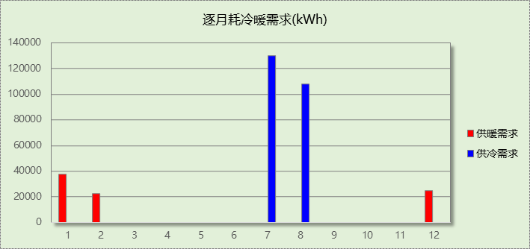

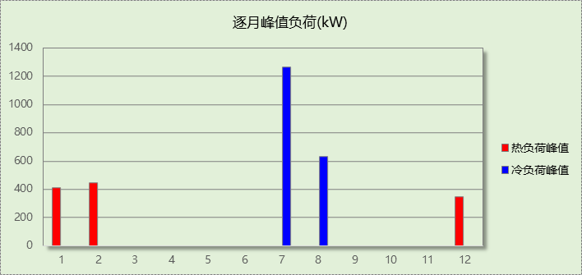

附录
工作日/节假日人员逐时在室率(%)

房间类型 | 1 | 2 | 3 | 4 | 5 | 6 | 7 | 8 | 9 | 10 | 11 | 12 | 13 | 14 | 15 | 16 | 17 | 18 | 19 | 20 | 21 | 22 | 23 | 24
办公-会议室 | 0 | 0 | 0 | 0 | 0 | 0 | 10 | 50 | 100 | 100 | 100 | 30 | 100 | 100 | 100 | 100 | 50 | 20 | 10 | 0 | 0 | 0 | 0 | 0
办公-会议室 | 0 | 0 | 0 | 0 | 0 | 0 | 0 | 20 | 45 | 0 | 0 | 0 | 0 | 0 | 0 | 0 | 0 | 0 | 0 | 0 | 0 | 0 | 0 | 0
办公-普通办公室 | 0 | 0 | 0 | 0 | 0 | 0 | 10 | 50 | 100 | 100 | 100 | 30 | 100 | 100 | 100 | 100 | 50 | 20 | 10 | 0 | 0 | 0 | 0 | 0
办公-普通办公室 | 0 | 0 | 0 | 0 | 0 | 0 | 0 | 20 | 45 | 0 | 0 | 0 | 0 | 0 | 0 | 0 | 0 | 0 | 0 | 0 | 0 | 0 | 0 | 0
注：上行：工作日；下行：节假日

工作日/节假日照明开关时间表(%)

房间类型 | 1 | 2 | 3 | 4 | 5 | 6 | 7 | 8 | 9 | 10 | 11 | 12 | 13 | 14 | 15 | 16 | 17 | 18 | 19 | 20 | 21 | 22 | 23 | 24
办公-会议室 | 10 | 10 | 10 | 10 | 10 | 10 | 10 | 36 | 62 | 56 | 54 | 43 | 53 | 55 | 58 | 67 | 40 | 18 | 10 | 10 | 10 | 10 | 10 | 10
办公-会议室 | 0 | 0 | 0 | 0 | 0 | 0 | 0 | 0 | 0 | 0 | 0 | 0 | 0 | 0 | 0 | 0 | 0 | 0 | 0 | 0 | 0 | 0 | 0 | 0
办公-普通办公室 | 10 | 10 | 10 | 10 | 10 | 10 | 10 | 36 | 62 | 56 | 54 | 43 | 53 | 55 | 58 | 67 | 40 | 18 | 10 | 10 | 10 | 10 | 10 | 10
办公-普通办公室 | 0 | 0 | 0 | 0 | 0 | 0 | 0 | 0 | 0 | 0 | 0 | 0 | 0 | 0 | 0 | 0 | 0 | 0 | 0 | 0 | 0 | 0 | 0 | 0
注：上行：工作日；下行：节假日

工作日/节假日设备逐时使用率(%)

房间类型 | 1 | 2 | 3 | 4 | 5 | 6 | 7 | 8 | 9 | 10 | 11 | 12 | 13 | 14 | 15 | 16 | 17 | 18 | 19 | 20 | 21 | 22 | 23 | 24
办公-会议室 | 0 | 0 | 0 | 0 | 0 | 0 | 10 | 50 | 100 | 100 | 100 | 100 | 100 | 100 | 100 | 100 | 50 | 20 | 10 | 0 | 0 | 0 | 0 | 0
办公-会议室 | 0 | 0 | 0 | 0 | 0 | 0 | 0 | 0 | 0 | 0 | 0 | 0 | 0 | 0 | 0 | 0 | 0 | 0 | 0 | 0 | 0 | 0 | 0 | 0
办公-普通办公室 | 0 | 0 | 0 | 0 | 0 | 0 | 10 | 50 | 100 | 100 | 100 | 100 | 100 | 100 | 100 | 100 | 50 | 20 | 10 | 0 | 0 | 0 | 0 | 0
办公-普通办公室 | 0 | 0 | 0 | 0 | 0 | 0 | 0 | 0 | 0 | 0 | 0 | 0 | 0 | 0 | 0 | 0 | 0 | 0 | 0 | 0 | 0 | 0 | 0 | 0
注：上行：工作日；下行：节假日

工作日/节假日空调系统开关时间表
采暖期：
系统编号 | 1 | 2 | 3 | 4 | 5 | 6 | 7 | 8 | 9 | 10 | 11 | 12 | 13 | 14 | 15 | 16 | 17 | 18 | 19 | 20 | 21 | 22 | 23 | 24
默认 | 0 | 0 | 0 | 0 | 0 | 0 | 1 | 1 | 1 | 1 | 1 | 1 | 1 | 1 | 1 | 1 | 1 | 1 | 0 | 0 | 0 | 0 | 0 | 0
默认 | 0 | 0 | 0 | 0 | 0 | 0 | 0 | 0 | 0 | 0 | 0 | 0 | 0 | 0 | 0 | 0 | 0 | 0 | 0 | 0 | 0 | 0 | 0 | 0
Sys | 0 | 0 | 0 | 0 | 0 | 0 | 1 | 1 | 1 | 1 | 1 | 1 | 1 | 1 | 1 | 1 | 1 | 1 | 0 | 0 | 0 | 0 | 0 | 0
Sys | 0 | 0 | 0 | 0 | 0 | 0 | 0 | 0 | 0 | 0 | 0 | 0 | 0 | 0 | 0 | 0 | 0 | 0 | 0 | 0 | 0 | 0 | 0 | 0
供冷期：

系统编号 | 1 | 2 | 3 | 4 | 5 | 6 | 7 | 8 | 9 | 10 | 11 | 12 | 13 | 14 | 15 | 16 | 17 | 18 | 19 | 20 | 21 | 22 | 23 | 24
默认 | 0 | 0 | 0 | 0 | 0 | 0 | 1 | 1 | 1 | 1 | 1 | 1 | 1 | 1 | 1 | 1 | 1 | 1 | 0 | 0 | 0 | 0 | 0 | 0
默认 | 0 | 0 | 0 | 0 | 0 | 0 | 0 | 0 | 0 | 0 | 0 | 0 | 0 | 0 | 0 | 0 | 0 | 0 | 0 | 0 | 0 | 0 | 0 | 0
Sys | 0 | 0 | 0 | 0 | 0 | 0 | 1 | 1 | 1 | 1 | 1 | 1 | 1 | 1 | 1 | 1 | 1 | 1 | 0 | 0 | 0 | 0 | 0 | 0
Sys | 0 | 0 | 0 | 0 | 0 | 0 | 0 | 0 | 0 | 0 | 0 | 0 | 0 | 0 | 0 | 0 | 0 | 0 | 0 | 0 | 0 | 0 | 0 | 0
注：上行：工作日；下行：节假日

